**Пояснительная записка к приложению Bebroshop**

**1) Запуск программы:**

Чтобы запустить приложение нужно разархивировать папку main из архива и в дальнейшем запускать Bebroshop.exe из папки. **Важно: нельзя убирать что-либо из папки, все файлы должны быть в ней**

**2) Регистрация:**

Для регистрации необходимо придумать уникальный никнейм, а также ввести два раза пароль. Если никнейм действительно никем не используется и пароли совпадают, то вы успешно зарегистрируетесь и сможете использовать в следующие разы эти данные для входа. Если вы хотите изменить логин или пароль аккаунта вы можете нажать на кнопку “Сохранить” в правом верхнем углу главного окна.

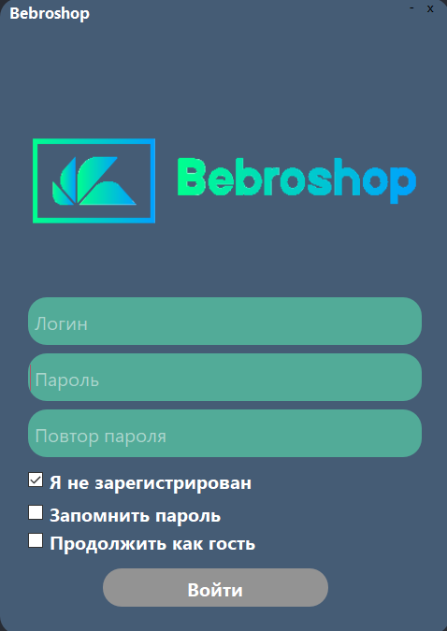

**3) Загрузка фотографии:**

После входа нужно загрузить фотографию, которую вы хотите редактировать. Для этого нажмите на кнопку “Загрузить” и выберите фотографию на своём компьютере. После этого кнопка “Выбрать эффект” станет доступной, и вы сможете перейти в окно выбора эффекта.

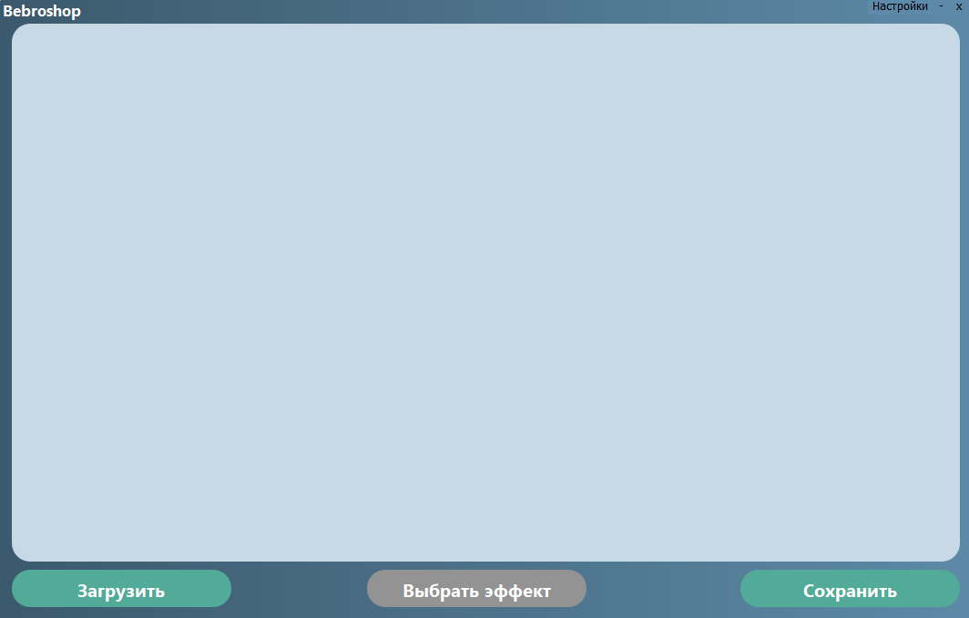

**4) Выбор эффекта:**

В окне выбора эффектов вы можете выбрать понравившийся вам эффект, вернуться назад или перейти в следующее окно с эффектами. После выбора любого из эффектов вам станет доступна кнопка “Применить”, нажав которую вы вернётесь в главное окно, где будет ваша фотография с выбранным вами эффектом. Вы можете применять эффекты дальше или сохранить фотографию. Обратите внимание, выбрав гифку вы не сможете применять эффект ещё раз.

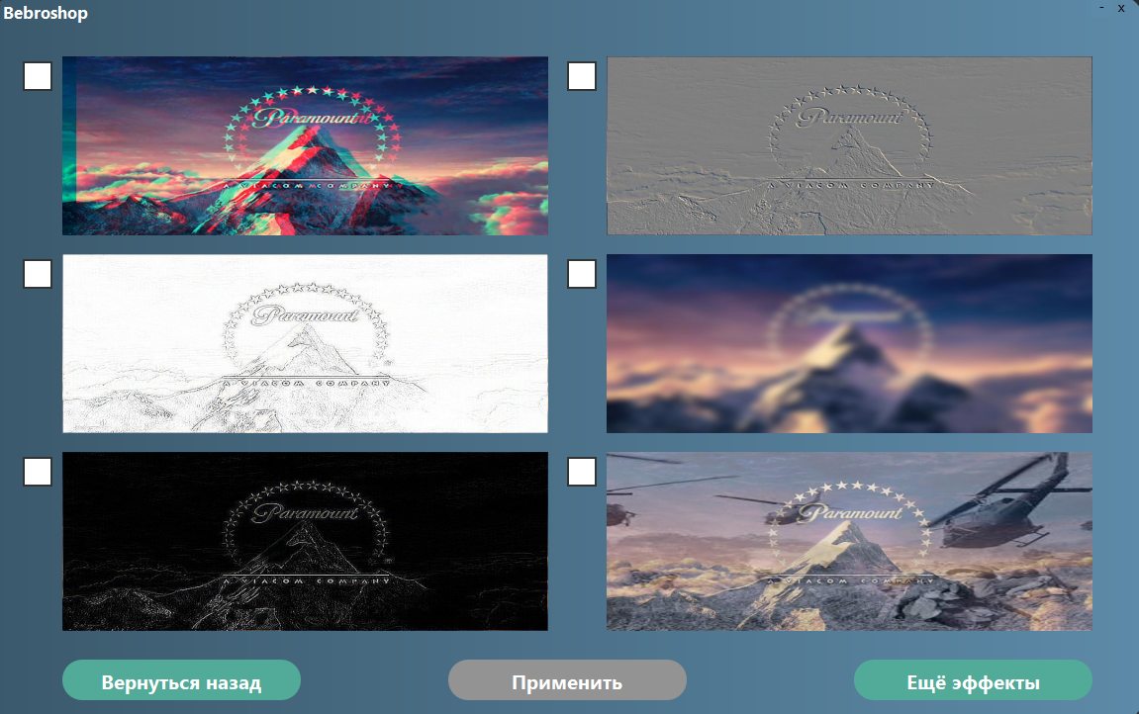

**5) Сохранение:** Нажав на кнопку “Сохранить”, вы перейдёте в диалоговое окно, где сможете выбрать, где сохранить вашу картинку или гифку и как её назвать. Важно: для сохранения вам нужно ввести название файла, а затем добавить .gif/.jpg(или .png) в зависимости от того, какой эффект вы применили.